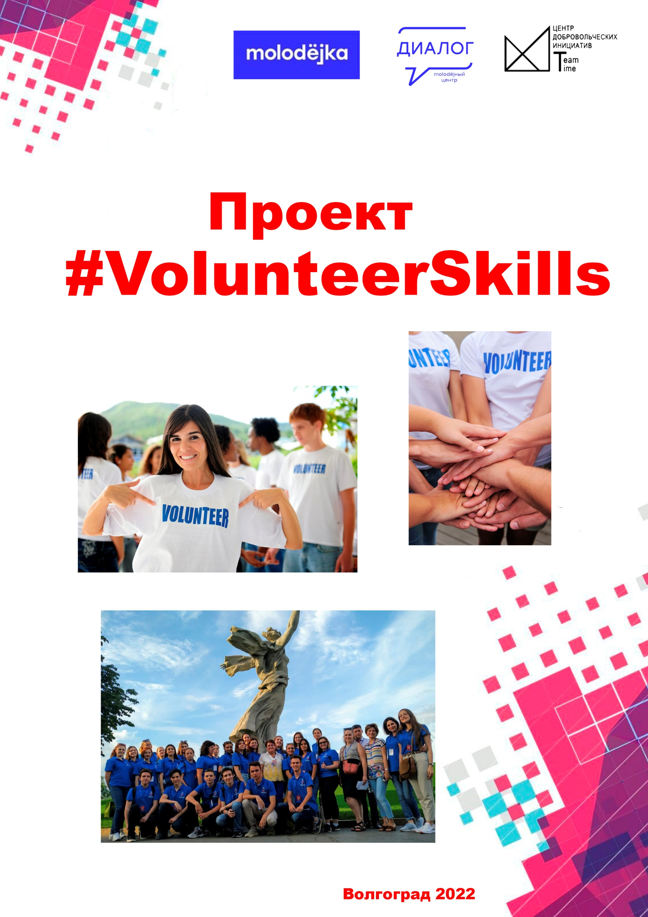



**План реализации**

**Проекта #VolunteerSkills**

Цель: вовлечение подростков и молодежи в волонтерскую деятельность, посредствам проведения образовательной программы, создания наставничества и организации добровольческих мероприятий.

Задачи:

* провести информационную кампанию для привлечения новых активистов;

* провести образовательную программу для новых волонтеров;

* по методике наставничества организовать комплекс мероприятий по направлениям добровольческой деятельности.

Образовательная программа включает в себя цикл "бесед-практикум":

* "Основы волонтерства"

* "Личная книжка волонтера"

* "Событийное волонтерство"

* "Я тим лидер"

* "Продвижение социальных инициатив"

* "Экологическое волонтерство"

* "Патриотическое волонтерство"

* "Культурное волонтерство"

В программу Проекта так же включены:

* Тренинги для актива волонтерских объединений "Тим лидер" (на разнообразные тематики);

* Конкурс волонтерских проектов "PROдвижение";

* Индивидуальные консультации;

* Круглые столы с активом;

* Работа проектных групп;

* Помощь в организации и проведении мероприятий.



**Календарный план**

**Проекта #VolunteerSkills**

|  |  |  |  |  |  |
| --- | --- | --- | --- | --- | --- |
| № | Наименование | время пров. | кол-во | Инструментарий | Место проведения |
| 1 | Беседа-практикум "Основы волонтерства" | 02.2022 | 40-50 участников | Проекционное оборудование (информационный блок) | 5 пилотных учреждений |
| 2 | Беседа-практикум "Личная книжка волонтера" | 03.2022 | 20-25 участников (рабочая группа) | Проекционное оборудование, флипчарт, маркеры. (теория-практика) | 5 пилотных учреждений |
| 3 | Беседа-практикум "Событийное волонтерство" | 04.2022 | 20-25 участников (рабочая группа) | Проекционное оборудование, флипчарт, маркеры. (теория-практика) | 5 пилотных учреждений |
| 4 | Беседа-практикум "Я тим лидер" | 05.2022 | 20-25 участников (рабочая группа) | Проекционное оборудование, флипчарт, маркеры. (теория-практика) | 5 пилотных учреждений |
| 5 | Беседа-практикум "Продвижение социальных инициатив" | 09.2022 | 20-25 участников (рабочая группа) | Проекционное оборудование, флипчарт, маркеры. (теория-практика) | 5 пилотных учреждений |
| 6 | Беседа-практикум "Экологическое волонтерство" | 10.2022 | 20-25 участников (рабочая группа) | Проекционное оборудование, флипчарт, маркеры. (теория-практика) | 5 пилотных учреждений |
| 7 | Беседа-практикум "Патриотическое волонтерство" | 11.2022 | 20-25 участников (рабочая группа) | Проекционное оборудование, флипчарт, маркеры. (теория-практика) | 5 пилотных учреждений |
| 8 | Беседа-практикум "Культурное волонтерство" | 12.2022 | 20-25 участников (рабочая группа) | Проекционное оборудование, флипчарт, маркеры. (теория-практика) | 5 пилотных учреждений |
| 9 | Круглый стол с активом волонтерского объединения | раз в квартал | 2 участника от группы учреждения (10 участников) | Проекционное оборудование, флипчарт, маркеры. (теория-практика) | МЦ "Вектор" Н. Отрады 26 |
| 10 | Тренинги для актива волонтерских объединений "Тим лидер" | по согласованию | по согласованию | Проекционное оборудование, флипчарт, маркеры. (практика) | 5 пилотных учреждений |
| 11 | Индивидуальные консультации | по согласованию | по согласованию | Проекционное оборудование, флипчарт, маркеры. (теория-практика) | МЦ "Вектор" Н. Отрады 26 |
| 12 | Работа проектных групп | по согласованию | по согласованию | Проекционное оборудование, флипчарт, маркеры. (теория-практика) | МЦ "Вектор" Н. Отрады 26 |
| 13 | Помощь в организации и проведении мероприятий | по согласованию | по согласованию | Проекционное оборудование, флипчарт, маркеры. (практика) | МЦ "Вектор" Н. Отрады 26 |



**План онлайн-мероприятий**

**Проекта #VolunteerSkills**

|  |  |  |  |  |
| --- | --- | --- | --- | --- |
| № п/п | Наименование | Период проведения | Форма мероприятия | Приложение |
| 1 | "Я волонтёр" | февраль 2022 г. | онлайн-викторина | - |
| 2 | DOBRO инструкция для волонтёров | февраль 2022 г. | онлайн-инструкция | при поддержке партнёров проекта |
| 3 | "Личная книжка волонтёра" | март 2022 г. | онлайн-викторина | - |
| 4 | "Личная книжка волонтёра" | март 2022 г. | онлайн мастер-класс | - |
| 5 | "Событийное волонтёрство" | апрель 2022 г. | онлайн-викторина | - |
| 6 | "Я тим лидер" | май 2022 г. | онлайн-викторина | - |
| 7 | "Я тим лидер" | май 2022 г. | онлайн мастер-класс | - |
| 8 | "Продвижение социальных инициатив" | сентябрь 2022 г. | онлайн-викторина | - |
| 9 | "Продвижение социальных инициатив" | сентябрь 2022 г. | онлайн мастер-класс | - |
| 10 | "Виды и формы волонтерской деятельности" | октябрь 2022 г. | онлайн-викторина | - |
| 11 | "Я волонтёр" | ноябрь 2022 г. | онлайн-фильм | при поддержке партнёров проекта |
| 12 | Проект "VolunteerSkills" | декабрь 2022 г. | онлайн-форум | при поддержке партнёров проекта |

Руководитель проекта VolunteerSkills

Специалист по работе с молодежью МУ "Молодежно-подростковый центр" И.Ю. Петров

Директор МУ "Молодежно-подростковый центр" И.В. Зуева